様式第１号（第７条関係）
年 月 日
福井市長 様
団体名
代表者役職名・氏名（フリガナ）

令和８年度福井市支援対象児童等見守り強化事業補助金交付申請書

令和８年度福井市支援対象児童等見守り強化事業補助金の交付を受けたいので，福井市補助金等交付規則第３条の規定により，次のとおり関係書類を添えて申請します。

１ 補助事業名
福井市支援対象児童等見守り強化事業

２ 交付申請額 金 円（1,000円未満切り捨て）

３ 団体の概要
団 体  所在地 | （〒 － ）
電 話 |  | ＦＡＸ
Ｅ-Ｍail |  | 構成人数 | 人

交付申請書に関する問い合わせ ※代表者と同じ場合は記入不要
担当者  氏 名 |  | 郵送先 | （〒 － ）
電 話 |  | ＦＡＸ |  | E-Mail

４ 添付書類
（１）事業計画書（様式第２号）
（２）事業予算書（様式第３号）
（３）団体等の規約・会則，役員名簿
（４）団体等の概要や事業内容がわかる書類
（５）暴力団排除に関する誓約書（様式第４号）
（６）個人情報保護に関する誓約書（様式第５号）
（７）その他市長が必要と認める書類
様式第２号（第７条関係）

事業計画書（令和８年度福井市支援対象児童等見守り強化事業補助金）

団体名
補助事業名 | 福井市支援対象児童等見守り強化事業
実施期間
事業内容 | １ 事業概要，実施体制（職員配置・緊急時の連絡体制等事業を実施する体制は整っているか。）支援対象児童等の状況把握の方法，実施頻度、（具体的に記載してください。）
期待される成果・効果等
※この様式により難い場合は，この様式に準じた別の様式を使用することができます。

様式第３号（第７条関係）

事業予算書（令和８年度福井市支援対象児童等見守り強化事業補助金）

団体名

１ 収入
項目 | 内訳（名称，単価，数量等を具体的に御記入ください。） | 金額 (円)
令和８年度福井市支援対象児童等見守り強化事業補助金
民間助成金等
寄付金等
自己負担
収入合計

２ 支出
項目 | 内訳（名称，単価，数量等を具体的に御記入ください。） | 金額 (円)
人件費
通信費
賃借料
需用費
保険料
その他経費
支出合計

※必要に応じて，行を追加してください。
※この様式により難い場合は，この様式に準じた別の様式を使用することができます。

様式第４号

暴力団排除に関する誓約書

令和８年度福井市支援対象児童等見守り強化事業補助金の交付申請にあたり、下記事項について誓約します。
また、福井市が暴力団排除に必要な場合には、福井県警察本部又は管轄警察署に照会することを承諾します。

記

１ 次に掲げる者のいずれにも該当しません。
(1) 暴力団（福井市暴力団排除条例(平成２３年福井市条例第２２号。以下「条例」という。)第２条第１号に規定する暴力団をいう。）
(2) 暴力団員等（条例第２条第３号に規定する暴力団員等をいう。以下同
じ。）
(3) 暴力団員等と密接な関係を有する者
(4) 前３号に掲げる者のいずれかが役員等(無限責任社員、取締役、執行役若
しくは監査役又はこれらに準じるべき者、支配人及び清算人をいう。)と
なっている法人その他の団体

年 月 日

福井市長 様

（誓約者）
住所（所在地）
氏名（名称及び代表者氏名）

様式第５号（第７条関係）

個人情報保護に関する誓約書

令和８年度福井市支援対象児童等見守り強化事業補助金の交付申請に当たり，下記事項について誓約します。

１ 個人情報の保護に関する法律を遵守する。

２ 個人情報を保護するため，資料やデータ管理等について，保管場所や保管方法等に万全の注意を払う。

３ 補助対象事業の実施に当たって，直接又は間接的に知り得た個人情報について，補助対象事業の目的以外で使用しない。

４ 補助対象事業の実施に当たって，直接又は間接的に知り得た個人情報を 第三者に漏らさない。

５ 上記１～４について，補助対象事業に携わる職員やボランティアその他関係者に対しても，指導及び監督を行う。

６ 上記１～５について，事業終了後も同様とする。

年 月 日

福井市長 様

（誓約者）
団体住所
団体名
代表者役職名・氏名

様式第６号（第８条関係）

年 月 日

福井市長 様

団体住所

団体名

代表者役職名・氏名

令和８年度福井市支援対象児童等見守り強化事業補助金交付決定前着手届出書

令和８年度福井市支援対象児童等見守り強化事業補助金の交付申請をしている下記の事業について、交付決定前に着手しますので届出します。
尚、本件について交付決定がなされなかった場合において異議申し立てはしません。

記

１ 補助事業の名称

２ 交付決定前着手の理由

３ 補助事業の着手予定年月日

様式第７号（第９条関係）
こ家 第 号

住 所
名 称
代表者名

令和８年度福井市支援対象児童等見守り強化事業補助金交付決定通知書

年 月 日付けで申請のあった令和８年度福井市支援対象児童等見守り強化事業補助金については、福井市補助金等交付規則第４条の規定に基づく令和８年度福井市支援対象児童等見守り強化事業補助金交付要綱により、下記のとおり交付することに決定したので通知する。

年 月 日

福井市長

記

１ この補助金の交付の対象となるものは、申請書記載の事業のみとする。
２ 補助金交付の対象となった事業期間、経費及び補助金の額は次のとおりとする。
補助対象事業期間 年 月 日～ 年 月 日
補助金交付対象経費 円
補助金の額 円
３ 福井市補助金等交付規則第１１条の規定により、補助金の交付を受けるものは、補助事業が完了したとき又は市の会計年度が終了したときは、事業完了１４日以内に補助事業等の成果を記載した補助事業実績報告書、補助事業収支決算書等必要書類を市長に提出しなければならない。
４ この補助金に係る収入及び支出については、その帳簿を備え証拠書類とともに事業終了年度から起算して５年間整備保存しなければならない。
５ この補助金の使途及び経理の状況については、市監査委員の監査及び市の担当者の指導があったときは、これを拒むことができない。

様式第８号（第９条関係）
こ家 第 号

住 所
名 称
代表者名

令和８年度福井市支援対象児童等見守り強化事業補助金不交付決定通知書

年 月 日付けで申請のあった令和８年度福井市支援対象児童等見守り強化事業補助金については、次の理由により交付しないこととしたので、福井市補助金等交付規則第６条の規定に基づく令和８年度福井市支援対象児童等見守り強化事業補助金交付要綱第９条第２項の規定により通知する。

年 月 日

福井市長

記

交付しない理由

様式第９号（第１０条関係）
年 月 日

福井市長 様

団体住所

団体名

代表者役職名・氏名

令和８年度福井市支援対象児童等見守り強化事業補助金変更交付申請書

年 月 日付けこ家第 号により交付の決定を受けた令和８年度福井市支援対象児童等見守り強化事業補助金について，次のとおり変更したいので，令和８年度福井市支援対象児童等見守り強化事業補助金交付要綱第１０条第１項の規定により，次のとおり関係書類を添えて変更の承認を申請します。

１ 変更内容及び変更理由
変更内容  （いずれかに○） | １.事業内容の変更，３.経費の配分の変更  ２.補助対象経費総額の２０％を超える減額  ４. その他（具体的に： ）
変更理由

２ 補助金交付変更額
（１）交付予定額 金 円
（２）変更後交付申請額 金 円
（３）差引増減額 金 円

３ 添付書類
- 事業の変更内容等が確認できる書類
（２）その他市長が必要と認める書類

様式第１０号（第１０条関係）
こ家 第 号

住 所
名 称
代表者名

令和８年度福井市支援対象児童等見守り強化事業補助金変更交付決定通知書

年 月 日付けこ家第 号で交付決定した令和８年度福井市支援対象児童等見守り強化事業補助金について、令和８年度福井市支援対象児童等見守り強化事業補助金交付要綱第１０条第３項の規定により、下記のとおり変更することに決定したので通知する。

年 月 日

福井市長

記

１ 変更の内容

２ 変更の理由

様式第１１号（第１０条関係）
こ家 第 号

住 所
名 称
代表者名

令和８年度福井市支援対象児童等見守り強化事業補助金変更不承認決定通知書

年 月 日付けこ家第 号で交付決定した令和８年度福井市支援対象児童等見守り強化事業補助金について、令和８年度福井市支援対象児童等見守り強化事業補助金交付要綱第１０条第３項の規定により、下記のとおり変更不承認とすることに決定したので通知する。

年 月 日

福井市長

記

１ 変更の内容

２ 変更不承認とした理由

様式第１２号（第１０条関係）
年 月 日
福井市長 様

団体住所

団体名

代表者役職名・氏名

令和８年度福井市支援対象児童等見守り強化事業中止・廃止承認申請書

年 月 日付けこ家第 号により交付の決定を受けた令和８年度福井市支援対象児童等見守り強化事業補助金について，福井市補助金等交付規則第５条の規定により，次のとおり補助事業の中止・廃止の承認を申請します。

中止・廃止の理由

様式第１３号（第１０条関係）
こ家 第 号

住 所
名 称
代表者名

令和８年度福井市支援対象児童等見守り強化事業中止・廃止承認通知書

年 月 日付けで申請のあった福井市支援対象児童等見守り強化事業中止・廃止承認申請書については、令和８年度福井市支援対象児童等見守り強化事業補助金交付要綱第１０条第４項により、下記のとおり承認することに決定したので通知する。

年 月 日

福井市長

記

１ 中止・廃止の理由

様式第１４号（第４条関係）
支援対象児童等見守り強化事業 支援対象児童等登録（ 年 月 日時点）（団体名： ）
№ | A対象者氏名 | B  性別 | C保護者氏名 | D世帯員数  （人） | E家族形態 | F住所 | G所属  (学校・保育園等) | H年齢  学齢 | I  相談経路 | J支援が必要な理由 | k支援開始日 | L支援終了日
1
2
3
4
5
6
7
8
9
10
11
12
13
14
15
- 必要に応じて，行を追加してください。
- 登録者に変更（追加または解除）があった場合も登録簿を作成し，速やかにこども家庭センターに提出してください。
- 「J支援が必要な理由」は，次の①～⑥（いずれも疑いを含む。）から選択（複数選択可）してください。⑥の場合は内容を記載してください。
①支援者不足（家庭や地域に支援者がいない）②育児不安（保護者等）③経済的困窮④児童虐待⑤ヤングケアラー⑥その他（自由記述）
※「K支援開始日」は，前年度からの継続者は当年度の事業開始日としてください。
- 登録簿の取扱いについて
・団体では，登録簿で，支援対象児童等の管理をお願いします。また，補助金の適正支出等の検査のため，後日確認させていただく場合がありますので，当該登録簿は事業終了後５年間，保管してください。

様式第１５号（第４条関係）
支援対象児童等見守り強化事業 月報告書 （団体名： ）
（ 年度 月分） 計
№ | 実施日 | 世帯番号 | 月 | 回数 | 保護者氏名 | 世帯員数 | 支援（延べ人数） |  | 食事・食材・消耗品（教材含む）等
 |  |  |  |  |  |  | 訪問 | ICTによる目視確認 | 弁当  （個） | 食材  (回) | 消耗品  （回） | 備考
1
2
3
4
5
6
7
8
9
10
11
12
13
14
15
16
17
18
19
20
- ICTの回数は，感染症拡大防止等のため訪問できない場合，ICT機器を活用して目視により状況把握を行った場合の人数を記入してください。
通話やラインのみによるやり取りの回数は含めないでください。
- 月報告書の取扱いについて
団体では，月報告書で，支援対象児童等の管理をお願いします。また，補助金の適正支出等の検査のため，後日確認させていただく場合がありますので，当該月報告書は事業終了後５年間，保管してください。

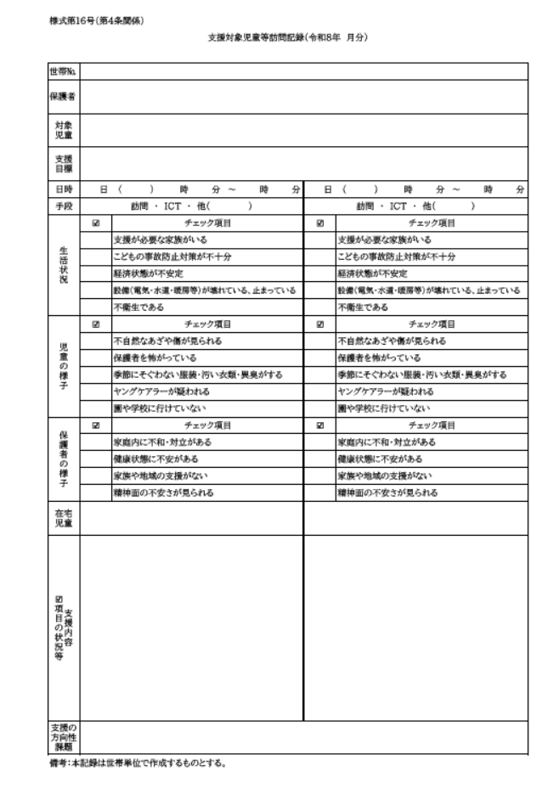

様式第１7号（第１１条関係）
年 月 日

福井市長 様

団体住所

団体名

代表者役職名・氏名

令和８年度福井市支援対象児童等見守り強化事業実績報告書

年 月 日付けこ家第 号により交付の決定を受けた令和８年度福井市支援対象児童等見守り強化事業補助金について，福井市補助金等交付規則第１１条の規定により，次のとおり関係書類を添えて報告します。

１ 実績額 金 円

２ 交付予定額 金 円

３ 差引増減額 金 円

４ 添付書類
- 年次報告書（様式第１８号）
- 事業決算書（様式第１９号）
- 領収書等，活動の実施に要した経費を支払ったことを証する書類の写し
- その他市長が必要と認める書類

様式第１８号（第１１条関係）

年次報告書（令和８年度福井市支援対象児童等見守り強化事業補助金）

団体名
補助事業名 | 福井市支援対象児童等見守り強化事業
実施期間
支援対象児童等数（実人数）
支援対象児童等の
状況把握の実施回数
（年間合計）
事業実績
（年間の成果・効果等について具体的に記載してください。）

※この様式により難い場合は，この様式に準じた別の様式を使用することができます。

様式第１９号（第１１条関係）

事業決算書（令和８年度福井市支援対象児童等見守り強化事業補助金）

団体名

１ 収入
項目 | 内訳（名称，単価，数量等を具体的に御記入ください。） | 金額 (円)
令和８年度福井市支援対象児童等見守り強化事業補助金
民間助成金等
寄付金等
自己負担
収入合計

２ 支出
項目 | 内訳（名称，単価，数量等を具体的に御記入ください。） | 金額 (円)
人件費
通信運搬費
賃借料
需用費
保険料
その他経費
支出合計

※必要に応じて，行を追加してください。
※この様式により難い場合は，この様式に準じた別の様式を使用することができます。

様式第２０号（第１２条関係）
こ家 第 号

住 所
名 称
代表者名

令和８年度福井市支援対象児童等見守り強化事業補助金交付額確定通知書

年 月 日付けこ家第 号で交付の決定をした令和８年度福井市支援対象児童見守り強化事業に対する補助金については、福井市補助金等交付規則第１２条及び令和８年度福井市支援対象児童等見守り強化事業補助金交付要綱第１２条の規定により、下記のとおりその額を確定したので通知する。

年 月 日

福井市長

記

１ 交付決定額 円

２ 交付確定額 円

様式第２１号（第１２条関係）

年 月 日

福井市長 様

団体住所

団体名

代表者役職名・氏名

令和８年度福井市支援対象児童等見守り強化事業補助金交付請求書

請求額 ￥

振込口座 | 銀行名義
振込口座 | 預金種目
振込口座 | 口座番号
振込口座 | フリガナ
振込口座 | 口座名義

※ 振込口座は団体名義で開設したものとしてください。

様式第２２号（第１３条関係）

年 月 日

福井市長 様

団体住所

団体名

代表者役職名・氏名

令和８年度福井市支援対象児童等見守り強化事業補助金概算払請求書

福井市補助金等交付規則第１４条第２項の規定により，補助金の概算払を請求します。

交付決定日
及び決定番号
事 業 名
補助金交付予定額
概算払請求額
理由
振込口座 | 銀行名等 | 銀行・信用金庫・信用組合 店
振込口座 | 預金種目 | - 普通，② 当座，③ その他（ ）  ※いずれかに○
振込口座 | 口座番号
振込口座 | 口座名義の住所
振込口座 | フ リ ガ ナ
振込口座 | 口座名義
※ 振込口座は団体名義で開設したものとしてください。

様式第２３号（第１６条関係）

年 月 日

福井市長 様

団体住所

団体名

代表者役職名・氏名

令和８年度消費税及び地方消費税に係る仕入控除税額報告書

令和 年 月 日付けこ家第 号で交付決定のあった令和８年度福井市支援対象児童等見守り強化事業補助金について、令和８年度福井市支援対象児童等見守り強化事業補助金交付要綱第１６条第２項の規定により、次のとおり報告します。

１ 福井市補助金等交付規則第１２条の補助金の額の確定額
金 円
２ 補助金の確定時に減額した仕入にかかる消費税等相当額
金 円

３ 消費税及び地方消費税の申告による確定した仕入に係る消費税等相当額
金 円

４ 補助金返還相当額（３－２） 金 円

※記載内容を確認するための書類（確定申告書の写し、課税売上割合等が把握できる資料、特定収入の割合を確認できる資料等）を添付してください。

